Cleaneo linear 8/18 Rundl. 1188 x 1998 12,5 mm Fv. schwarz
Knauf Gips

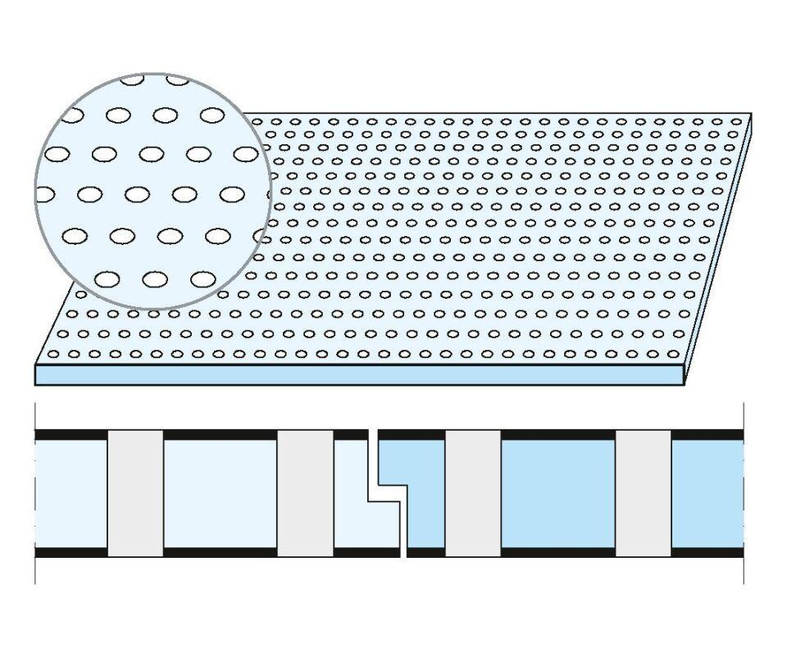Eigenschaften
GTIN:
4003982208170
HAN:
00146208
Perforierung
Rundlochung
Produkt
Lochplatte
Höhe (mm)
12,50
Länge (mm)
1.188,00
Bauform
Lochplatte
Beschichtung
vliesbeschichtet

